"Еуразиялық экономикалық одаққа мүше мемлекеттердің аумақтарында жануарлардың жұқпалы ауруларын, оның ішінде адам мен жануарларға ортақ аурулардың және (немесе) ветеринариялық-санитариялық тұрғыдан қауіпті, жануарлардан алынған тауарлардың (өнімнің) анықталу және таралу жағдайлары туралы, сондай-ақ қабылданған ветеринариялық-санитариялық шаралар туралы дерекқорды қалыптастыру, жүргізу және пайдалану" жалпы процесін іске асыру қағидасын бекіту туралы
Еуразиялық экономикалық комиссия Алқасының 2019 жылғы 6 тамыздағы № 140 шешімі

Еуразиялық экономикалық одақ шеңберіндегі ақпараттық-коммуникациялық технологиялар және ақпараттық-өзара іс-қимыл туралы хаттаманың (2014 жылғы 29 мамырдағы Еуразиялық экономикалық одақ туралы шартқа № 3 қосымша) 30-тармағына сәйкес және Еуразиялық экономикалық комиссия Алқасының 2016 жылғы 19 желтоқсандағы № 169 шешімін басшылыққа ала отырып, Еуразиялық экономикалық комиссия Алқасы шешті:

1. Қоса беріліп отырған "Еуразиялық экономикалық одаққа мүше мемлекеттердің аумақтарында жануарлардың жұқпалы ауруларын, оның ішінде адам мен жануарларға ортақ аурулардың және (немесе) ветеринариялық-санитариялық тұрғыдан қауіпті, жануарлардан алынған тауарлардың (өнімнің) анықталу және таралу жағдайлары туралы, сондай-ақ қабылданған ветеринариялық-санитариялық шаралар туралы дерекқорды қалыптастыру, жүргізу және пайдалану" жалпы процесін іске асыру қағидасы бекітілсін.
2. Осы Шешім ресми жарияланған күнінен бастап күнтізбелік 30 күн өткен соң күшіне енеді.
Еуразиялық экономикалық комиссия  Алқасының Төрағасы | Т. Саркисян
Еуразиялық экономикалық
комиссия Алқасының
2019 жылғы 6 тамыздағы
№ 140 шешімімен
БЕКІТІЛГЕН
"Еуразиялық экономикалық одаққа мүше мемлекеттердің аумақтарында жануарлардың жұқпалы ауруларын, оның ішінде адам мен жануарларға ортақ аурулардың және (немесе) ветеринариялық-санитариялық тұрғыдан қауіпті, жануарлардан алынған тауарлардың (өнімнің) анықталу және таралу жағдайлары туралы, сондай-ақ қабылданған ветеринариялық-санитариялық шаралар туралы дерекқорды қалыптастыру, жүргізу және пайдалану" жалпы процесін іске асыру ҚАҒИДАСЫ I. Жалпы ережелер
1. Осы Қағида "Еуразиялық экономикалық одаққа мүше мемлекеттердің аумақтарында жануарлардың жұқпалы ауруларын, оның ішінде адам мен жануарларға ортақ аурулардың және (немесе) ветеринариялық-санитариялық тұрғыдан қауіпті, жануарлардан алынған тауарлардың (өнімнің) анықталу және таралу жағдайлары туралы, сондай-ақ қабылданған ветеринариялық-санитариялық шаралар туралы дерекқорды қалыптастыру, жүргізу және пайдалану" жалпы процесін (бұдан әрі – жалпы процесс) іске асыруға қойылатын талаптарды, Еуразиялық экономикалық одаққа мүше мемлекеттердің уәкілетті органдары (бұдан әрі тиісінше – Одақ, мүше мемлекеттер, уәкілетті органдар) және Еуразиялық экономикалық комиссия (бұдан әрі – Комиссия) ветеринария саласында жүзеге асыратын функцияларды, олардың арасында ақпарат алмасу тәртібін және жалпы процесті іске асыру кезінде берілетін және Одақтың ақпараттық порталында жарияланатын мәліметтердің құрамын айқындайды.

2. Осы Қағида 2014 жылғы 29 мамырдағы Еуразиялық экономикалық одақ туралы шарттың және Еуразиялық экономикалық комиссия Кеңесінің 2017 жылғы 10 қарашадағы № 79 шешімімен бекітілген Жануарлардың аса қауіпті, карантиндік және зооноздық аурулары ошақтарының алдын алу, диагностикалау, оқшаулау мен жою және өңірлендіру мен компартментализациялауды жүргізу кезінде Еуразиялық экономикалық одаққа мүше мемлекеттердің өзара іс-қимыл жасау тәртібінің ережелеріне сәйкес әзірленді.
3. Осы Қағида мақсаттары үшін мыналарды білдіретін ұғымдар пайдаланылады:
"жұқпалы аурулар туралы дерекқор" – эпизоотиялық ошақтың анықталғаны туралы, сондай-ақ оны жою бойынша қабылданған шаралар туралы мәліметтерді қамтитын жалпы ақпараттық ресурс;
"компартментализациялау туралы дерекқор" – мүше мемлекеттерде компартментализациялауды жүргізу нәтижелері туралы мәліметтерді қамтитын жалпы ақпараттық ресурс;
"өңірлендіру туралы дерекқор" – мүше мемлекеттерде өңірлендіруді және эпизоотиялық аймаққа бөлуді жүргізу туралы мәліметтерді қамтитын жалпы ақпараттық ресурс;
"қауіпті тауарлар (өнім) туралы дерекқор" – мүше мемлекеттердің аумақтарында анықталған, ветеринариялық бақылауға (қадағалауға) жататын, ветеринариялық-санитариялық тұрғыдан қауіпті тауарлар (өнім) (бұдан әрі – қауіпті тауарлар (өнім) туралы мәліметтерді қамтитын жалпы ақпараттық ресурс;
"мүдделі тұлғалар" – өз қызметінде жалпы ақпараттық ресурс мәліметтерін пайдаланатын шаруашылық жүргізуші субъектілер немесе жеке тұлғалар;
"ұлттық ақпараттық ресурс" – уәкілетті орган қалыптастыратын және жүргізетін, жануарлардың жұқпалы ауруларының анықталу және таралу жағдайлары, эпизоотиялық ошақты жою бойынша қабылданатын шаралар, ветеринариялық-санитариялық тұрғыдан қауіпті, анықталған ветеринариялық бақылауға (қадағалауға) жататын тауарлар (өнім) туралы мәліметтерді, сондай-ақ компартментализациялауды, өңірлендіруді және эпизоотиялық аймаққа бөлуді жүргізу нәтижелері туралы мәліметтерді қамтитын ақпараттық ресурс;
"жалпы ақпараттық ресурс" – жұқпалы аурулар туралы дерекқор, қауіпті тауарлар (өнім) туралы дерекқор, компартментализациялау туралы дерекқор және өңірлендіру туралы дерекқор мәліметтерін қамтитын ақпараттық ресурс.
Осы Қағидада пайдаланылатын өзге ұғымдар 2014 жылғы 29 мамырдағы Еуразиялық экономикалық одақ туралы шартта, Жануарлардың аса қауіпті, карантиндік және зооноздық аурулары ошақтарының алдын алу, диагностикалау, оқшаулау мен жою және өңірлендіру мен компартментализациялауды жүргізу кезінде Еуразиялық экономикалық одаққа мүше мемлекеттердің өзара іс-қимыл жасау тәртібінде және "Еуразиялық экономикалық одақта ветеринариялық-санитариялық шараларды қолдану туралы" Кеден одағы Комиссиясының 2010 жылғы 18 маусымдағы № 317 шешімінде айқандалған мәндерде қолданылады.
II. Мақсаттары мен міндеттері
4. Мүше мемлекеттерде қауіпті тауарларды (өнімді) әкелуге, олардың айналымына және транзитіне жол бермеу, сондай-ақ уәкілетті органдар арасында жануарлар ауруларының анықталғаны туралы, қауіпті тауарлардың (өнімнің) анықталғаны туралы және қабылданатын ветеринариялық-санитариялық шаралар туралы ақпаратпен шұғыл алмасуды қамтамасыз ету есебінен жануарлар аурулары анықталған ерте кезеңдерде тиімді ветеринариялық-санитариялық шараларды іске асыру жалпы процесті іске асыру мақсаттары табылады.
5. Жалпы процесті іске асыру шеңберінде мына міндеттерді шешу қажет:
а) ұлттық ақпараттық ресурстардан алынатын ақпарат негізінде жалпы ақпараттық ресурс құруды, қалыптастыруды және жүргізуді қамтамасыз ету;
б) эпизоотиялық ошақтың анықталу жағдайлары және оны жою жөніндегі шаралар туралы уәкілетті органдардың шұғыл өзара хабардар етілуін қамтамасыз ету;
в) ветеринариялық-санитариялық шараларды уақтылы іске асыру мақсатында мүше мемлекеттердің аумақтарында қауіпті тауарлардың (өнімнің) анықталғаны туралы уәкілетті органдарды шұғыл өзара хабардар етуді қамтамасыз ету;
г) уәкілетті органдардың сұрау салу бойынша жалпы ақпараттық ресурстан ақпарат алуын қамтамасыз ету;
д) эпизоотиялық ошақтың анықталу жағдайлары және оны жою жөнінде қабылданған шаралар, қауіпті тауарлардың (өнімнің) анықталғаны туралы ақпаратты, қабылданатын ветеринариялық-санитариялық шаралар туралы, оның ішінде компартментализациялауды, өңірлендіруді және эпизоотиялық аймаққа бөлуді жүргізу нәтижелері туралы мәліметтерді Одақтың ақпараттық порталында мүдделі адамдарды шұғыл хабардар ету мүмкіндігімен жариялау.
III. Жалпы процеске қатысушылар
6. Мыналар жалпы процеске қатысушылар болып табылады:
а) уәкілетті органдар;
б) Комиссия;
в) мүдделі адамдар.
7. Уәкілетті органдар жалпы процесті іске асыру шеңберінде мынадай функцияларды жүзеге асырады:
а) ұлттық ақпараттық ресурстарды қалыптастыру және жүргізу;

б) жалпы ақпараттық ресурсты қалыптастыру және осы мәліметтерді Одақтың ақпараттық порталында жариялау үшін ұлттық ақпараттық ресурстардан Комиссияға мәліметтер ұсыну;
в) сұрау салу бойынша жалпы ақпараттық ресурстан мәліметтер алу;

г) уәкілетті органдарды эпизоотиялық ошақтың анықталғаны және оны жою жөнінде қабылданған шаралар туралы хабардар ету;

д) уәкілетті органдарды қауіпті тауардың (өнімнің) анықталғаны туралы хабардар ету.
8. Комиссия жалпы процесті іске асыру шеңберінде мынадай функцияларды жүзеге асырады:
а) уәкілетті органдар ұсынатын, ұлттық ақпараттық ресурстар мәліметтері негізінде жалпы ақпараттық ресурсты қалыптастыру және жүргізу;

б) жалпы ақпараттық ресурстың өзекті мәліметтерін Одақтың ақпараттық порталында жариялау;
в) мүдделі тұлғаларға Одақтың ақпараттық порталында жалпы ақпараттық ресурс мәліметтерін іздеу, алу және өңдеу сервистерін ұсыну;
г) уәкілетті органдарға сұрау салу бойынша жалпы ақпараттық ресурстан мәліметтер ұсыну.
IV. Ақпараттық ресурстар мен сервистер
9. Жалпы ақпараттық ресурста сақталатын мәліметтерге мүдделі тұлғалардың қол жеткізуін қамтамасыз ету үшін Одақтың ақпараттық порталы шеңберінде мына мәліметтерді қамтитын тақырыптық ресурс қалыптастырылады және жүргізіледі:
а) уәкілетті органдардың байланыс деректемелері мен "Интернет" ақпараттық-телекоммуникациялық желісіндегі ресми сайттарға сілтемелерді қоса алғанда, уәкілетті органдар туралы мәліметтер;
б) ұлттық ақпараттық ресурстар орналастырылған ресми сайттар туралы ақпарат;
в) мүше мемлекеттердің нормативтік құқықтық актілері және уәкілетті органның "Интернет" ақпараттық-телекоммуникациялық желісіндегі ресми сайтындағы тиісті бөлімге сілтеме бар ветеринариялық бақылауды (қадағалауды) жүзеге асыру саласындағы халықаралық құжаттардың деректемелері туралы мәліметтер;

г) осы Қағиданың 10 – 13-тармақтарына сәйкес жарияланған жалпы ақпараттық ресурс мәліметтері.
10. Одақтың ақпараттық порталында жұқпалы аурулар туралы дерекқордың мынадай мәліметтерін жариялау қамтамасыз етіледі:
а) эпизоотиялық ошақ анықталғаны туралы ақпарат: оны оқшаулау туралы ақпарат (аумағында ауру анықталған мүше мемлекеттің атауы, мекенжайы және географиялық координаттары), аурудың тіркелген күні, тауарды (өнімді) беруге қойылған уақытша шектеулердің алынып тасталған күні, аурудың қайталану белгісі;
б) жануарлардың ауруы туралы ақпарат: атауы, қоздырғыш туралы мәліметтер (атауы мен типі), клиникалық белгілерінің сипаттамасы (бар болған кезде), эпизоотиялық ошақтың туындауына ықпал еткен инфекция көзі мен тәуекелдер;
в) аурудың анықталғанын немесе жоқтығын зертханалық растау туралы ақпарат: зертханалық зерттеуді жүргізген ветеринариялық зертхана (ветеринариялық зертхананың толық атауы, оның орналасқан жері (заңды тұлғаның мекенжайы), сондай-ақ қызметті жүзеге асыру орнының мекенжайы (егер мекенжайлар әртүрлі болса)), жануарлардың түрі, тесттің (зерттеудің) типі туралы мәліметтер, сынамалардың сапасы көрсетілген биоматериалдың сипаттамасы, нәтижені алған күн көрсетілген тестілеу нәтижесі туралы мәліметтер;
г) эпизоотиялық ошақтағы қабылдағыш, ауырған, өлген, жойылған, вакцина салынған жануарлардың саны туралы мәліметтер;
д) шара қолдануды регламенттейтін құжаттар көрсетілген, эпизоотиялық ошақты жою жөнінде қабылданған (немесе) қабылдау жоспарланған шаралар туралы ақпарат;
е) эпизоотологиялық тергеу жүргізудің нәтижелері туралы құжаттың деректемелік құрамы көрсетілген, эпизоотологиялық тергеу туралы ақпарат.
11. Одақтың ақпараттық порталында қауіпті тауарлар (өнім) туралы дерекқордан мынадай мәліметтерді жариялау қамтамасыз етіледі:
а) аумағында қауіпті тауар (өнім) анықталған мүше мемлекеттің уәкілетті органының атауы және оның анықталған күні;

б) қауіпті тауар (өнім) туралы ақпарат: атауы, ұлттық ақпараттық ресурстағы сәйкестендіру нөмірі, саны, ЕАЭО СЭҚ ТН бойынша коды, шығарылған күні;
в) тауарды (өнімді) шығаруға (өндіруге) қатысатын ұйым немесе тұлға туралы мәліметтер: заңды тұлға үшін – ұйымның толық атауы, оның орналасқан жері (заңды тұлғаның мекенжайы) және қызметін жүзеге асыратын жердің мекенжайы (мекенжайы) (егер мекенжайлар әртүрлі болса) немесе дара кәсіпкер ретінде тіркелген жеке тұлға үшін – тегі, аты және әкесінің аты (бар болған кезде), тұрғылықты жері және қызметін жүзеге асыратын жердің мекенжайы (мекенжайлары) (егер мекенжайлар әртүрлі болса);
г) тауарға ілеспе құжаттар туралы мәліметтер;
д) анықталған тауар (өнім) партиясы ветеринариялық-санитариялық тұрғыдан қауіпті екендігін растайтын зертханалық зерттеу туралы ақпарат: зертханалық зерттеуді жүргізген ветеринариялық зертхана туралы мәліметтер (ветеринариялық зертхананың толық атауы, оның орналасқан жері (заңды тұлғаның мекенжайы), сондай-ақ қызметін жүзеге асыратын жердің мекенжайы (егер мекенжайлар әртүрлі болса)), зерттеу (сынақ) әдістемесі, анықталған, ветеринариялық-санитариялық талаптарға сәйкессіздіктер сипаттамасы, зерттеу (сынақ) нәтижесін алған күн көсетілген, нәтиже туралы мәліметтер;
е) қауіпті тауардың (өнімнің) айналымына жол бермеу жөнінде қабылданған (қабылдау жоспарланатын) шаралар туралы ақпарат.
12. Одақтың ақпараттық порталында компартментализациялау туралы дерекқордан мынадай мәліметтерді жариялау қамтамасыз етіледі:
а) ветеринариялық бақылауға (қадағалауға) жататын объект туралы мәліметтер: объектінің есептік нөмірі, объектінің нақты мекенжайы, объект иесінің атауы мен мекенжайы, өзіне қатысты компартментализациялау жүргізілетін объект жүзеге асыратын қызмет түрлері;
б) компартментализациялау жүргізу туралы немесе биологиялық қауіпсіздік деңгейі бойынша компартмент нөмірінің өзгертілгені туралы актінің деректемелері;
в) биологиялық қауіпсіздік деңгейі бойынша компартменттің атауы мен коды.

13. Одақтың ақпараттық порталында өңірлендіру туралы дерекқордан мынадай мәліметтерді жариялау қамтамасыз етіледі:
а) өңірлендіруді және эпизоотиялық аймаққа бөлуді жүргізу туралы немесе өңірдің және аймақтардың мәртебесін өзгерту туралы актінің деректемелері;
б) оған байланысты өңірлендіру және эпизоотиялық аймаққа бөлу жүргізілген жануардың ауруы туралы мәліметтер;
в) өңірлендіру және эпизоотиялық аймаққа бөлу нәтижелері бойынша белгіленген өңірлер мен аймақтар туралы мәліметтер, оның ішінде аймақтардың аты көрсетілген олардың аумақтық орналасуы туралы ақпарат, жұқпалы ауру қоздырғышының бар (жоқ) болуы бойынша, өңірде жұқпалы ауруға қарсы вакцина егу жүргізу бойынша, сондай-ақ географиялық картада көрсете отырып, аурудың қоздырғышын енгізу тәуекелінің деңгейі бойынша өңірлердің мәртебесі туралы ақпарат.
14. Одақтың ақпараттық порталында мынадай электрондық сервистерге қолжетімділік қамтамасыз етіледі:
а) Одақтың ақпараттық порталында жарияланған мәліметтерді жалпы ақпараттық ресурс мәліметтерін іздеу, сұрыптау, іріктеу мүмкіндігін көздейтін сұрау салу нысанына сәйкес іздеу және ұсыну;
б) Одақтың ақпараттық порталында жарияланатын жалпы ақпараттық ресурс мәліметтерінің жаңартылуына жазылуды ресімдеу;
в) Одақтың бірыңғай нормативтік-анықтамалық ақпарат жүйесіне енгізілген, ветеринариялық бақылауды (қадағалауды) жүзеге асыру саласындағы анықтамалар мен сыныптауыштарды алу;
г) Одақтың ақпараттық порталында жарияланған мәліметтерді белгілі бір форматтарда жүктеп алуды қамтамасыз ету;

д) Одақтың ақпараттық порталында жарияланған мәліметтерді бағдарламалық интерфейстерді пайдалана отырып, автоматты түрде өңдеу үшін мүдделі тұлғалардың сұрау салуы бойынша ұсыну.
V. Ақпараттық өзара іс-қимыл ерекшеліктері
15. Уәкілетті органдар арасындағы, сондай-ақ уәкілетті органдар мен Комиссия арасындағы ақпараттық өзара іс-қимыл Одақтың интеграцияландырылған ақпараттық жүйесін (бұдан әрі – интеграцияландырылған жүйе) пайдалана отырып жүзеге асырылады
16. Мүдделі тұлғалардың сұрау салулары бойынша жалпы ақпараттық ресурстан мәліметтер ұсыну Одақтың ақпараттық порталын пайдалана оытрып жүзеге асырылады.
17. Уәкілетті органдар арасында, сондай-ақ уәкілетті органдар мен Комиссия арасында ақпараттық өзара іс-қимыл жасау кезінде электрондық хабарлардың форматы мен құрылымы жалпы процесті интеграцияландырылған жүйе құралдарымен іске асыру кезіндегі ақпараттық өзара іс-қимылды регламенттейтін технологиялық құжаттардың (бұдан әрі – технологиялық құжаттар) талаптарына сәйкес айқындалады.

18. Жалпы процесс шеңберінде қалыптастырылатын ақпараттық ресурстарды, сондай-ақ Еуразиялық экономикалық комиссия Алқасының 2015 жылғы 14 сәуірдегі № 29 шешімімен бекітілген, Еуразиялық экономикалық одақ шеңберіндегі жалпы процестер тізбесінің 37 және 57-тармақтарында көзделген "Қауіпті ақпарат туралы хабардар ету жүйесін қалыптастыру, жүргізу және пайдалану" және "Жұқпалы және жаппай жұқпалы емес аурулардың (уланулардың) анықталу және (немесе) Еуразиялық экономикалық одақтың кедендік аумағында адамның өмірі, денсаулығы мен тіршілік ету ортасы үшін қауіпті өнімнің таралу жағдайлары туралы, сондай-ақ қабылданған санитариялық шаралар туралы дерекқорды қалыптастыру, жүргізу және пайдалану" жалпы процестері шеңберінде қалыптастырылатын ақпараттық ресурстарды кешенге біріктіру мақсатында, электрондық құжаттар мен мәліметтердің құрылымдарын жобалау кезінде көрсетілген жалпы процестер үшін келісілген тәсілдер қолданылуға тиіс.

19. Жалпы процесті іске асыру кезіндегі ақпараттық өзара іс-қимыл № 1 қосымшаға сәйкес схемаларға сай жүзеге асырылады.
20. Уәкілетті органдар, сондай-ақ уәкілетті органдар мен Комиссия арасында мәліметтерді беру № 2 қосымшаға сәйкес құрамда жүзеге асырылады.
21. Уәкілетті органдар мен Комиссияның ақпараттық өзара іс-қимыл жасауы орыс тілінде жүзеге асырылады.
22. Жалпы процесті іске асыру кезінде өзге жалпы процестерді іске асыру барысында қалыптастырылатын ақпараттық ресурстардың мәліметтері пайдаланылуға тиіс. Атап айтқанда, жалпы процесті жобалау кезінде мыналар:
а) қауіпті тауарлардың (өнімнің) анықталғаны туралы мәліметтерді беру кезінде ЕАЭО СЭҚ ТН кодтарын пайдалану;
б) ветеринариялық бақылауға (қадағалауға) жататын объектілердің есептік нөмірлерін мүше мемлекеттердің аумақтарында айналымға түсетін тауарларды (өнімді) өндіруді, өңдеуді және (немесе) сақтауды жүзеге асыратын ұйымдар мен тұлғалар тізілімінің кодтарымен бірдейлендіру;
в) анықталған қауіпті тауарлардың (өнімнің) сәйкестендіру нөмірлерін ауыл шаруашылығы жануарларын және жануарлардан алынған өнімді сәйкестендіруді, тіркеуді және қадағалауды жүргізу кезінде келісілген тәсілдерді іске асыру шеңберінде қалыптастырылатын дерекқорға енгізілген, жануарлардан алынған өнімнің сәйкестендіру нөмірлерімен, сондай-ақ қауіпті тауарлар (өнім) туралы хабардар ету жүйесін іске асыру шеңберінде қалыптастырылатын дерекқорға енгізілген, анықталған қауіпті тауардың (өнімнің) сәйкестендіру нөмірлерімен бірдейлендіру қамтамасыз етілуі қажет.
VI. Жалпы процесті іске асыру жөніндегі іс-шаралар
23. Комиссия технологиялық құжаттарды әзірлейді және бекітеді.
24. Комиссия уәкілетті органдар ұсынған мәліметтерді алу мен сақтауды және осындай мәліметтерді Одақтың ақпараттық порталында жариялауды қамтамасыз етеді.
25. Уәкілетті органдар технологиялық құжаттар талаптарын орындауды қамтамасыз ету үшін тиісті ақпараттық жүйелерді әзірлеуді (пысықтауды) және осындай жүйелерді интеграцияландырылған жүйенің ұлттық сегменттеріне қосуды қамтамасыз етеді.
26. Жалпы процесті қолданысқа енгізу рәсімін орындауды үйлестіруді, жалпы процесті іске асыру (орындау) нәтижелерін мониторингтеу мен талдауды Комиссия жүзеге асырады.
"Еуразиялық экономикалық
одаққа мүше мемлекеттердің
аумақтарында жануарлардың
жұқпалы ауруларын, оның
ішінде адам мен жануарларға
ортақ аурулардың және (немесе)
ветеринариялық-санитариялық
тұрғыдан қауіпті, жануарлардан
алынған тауарлардың (өнімнің)
анықталу және таралу
жағдайлары туралы, сондай-ақ
қабылданған ветеринариялық-
санитариялық шаралар туралы
дерекқорды қалыптастыру,
жүргізу және пайдалану"
жалпы процесін іске асыру
қағидасына
№ 1 ҚОСЫМША
"Еуразиялық экономикалық одаққа мүше мемлекеттердің аумақтарында жануарлардың жұқпалы ауруларын, оның ішінде адам мен жануарларға ортақ аурулардың және (немесе) ветеринариялық-санитариялық тұрғыдан қауіпті, жануарлардан алынған тауарлардың (өнімнің) анықталу және таралу жағдайлары туралы, сондай-ақ қабылданған ветеринариялық-санитариялық шаралар туралы дерекқорды қалыптастыру, жүргізу және пайдалану" жалпы процесін іске асыру кезінде ақпараттық өзара іс-қимыл жасаудың функционалдық схемалары

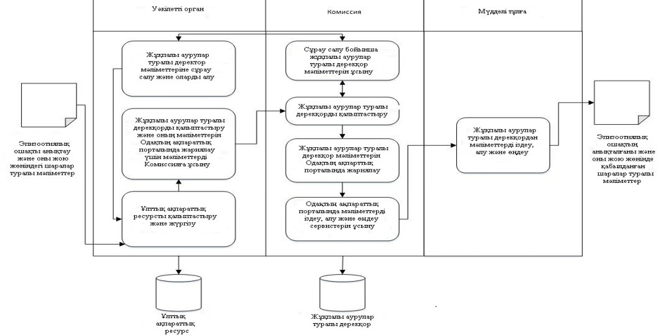

1-сурет. Уәкілетті органдардың, Комиссия мен мүдделі тұлғалардың жұқпалы аурулар туралы дерекқорды қалыптастыру, жүргізу және одан мәліметтер алу кезінде ақпараттық өзара іс-қимыл жасауының функционалдық схемасы

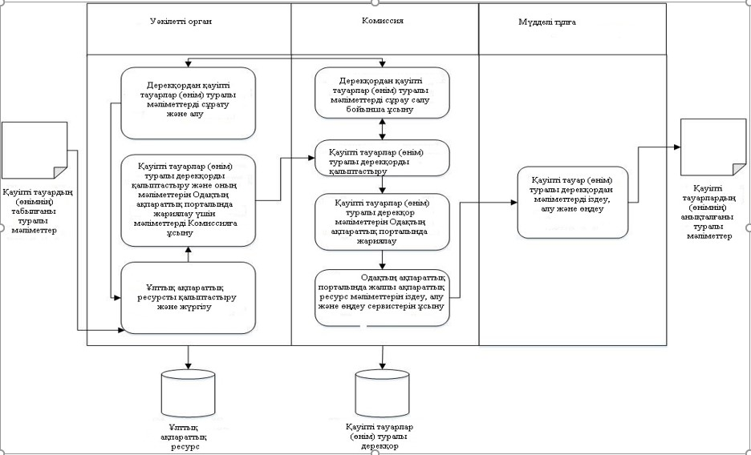

2-сурет. Уәкілетті органдардың, Комиссия мен мүдделі тұлғалардың қауіпті тауарлар (өнім) туралы дерекқорды қалыптастыру, жүргізу және одан мәліметтер алу кезінде ақпараттық өзара іс-қимыл жасауының функционалдық схемасы

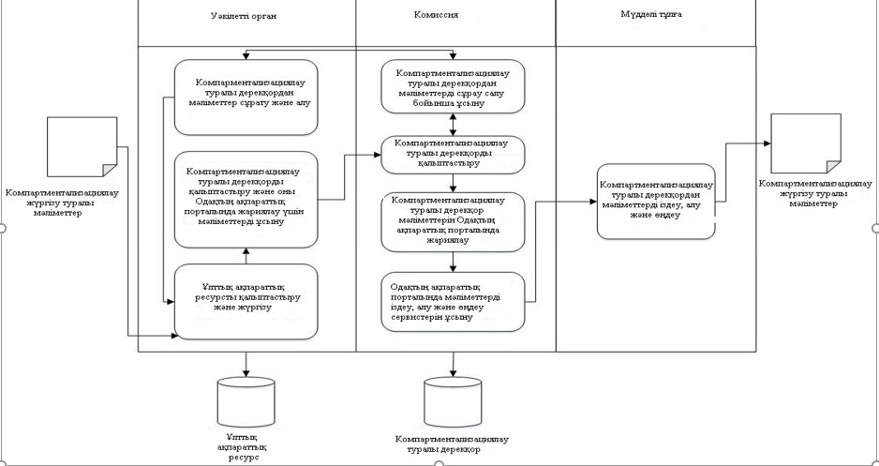

3-сурет. Уәкілетті органдардың, Комиссия мен мүдделі тұлғалардың компартментализациялау туралы дерекқорды қалыптастыру, жүргізу және одан мәліметтер алу кезінде ақпараттық өзара іс-қимыл жасауының функционалдық схемасы

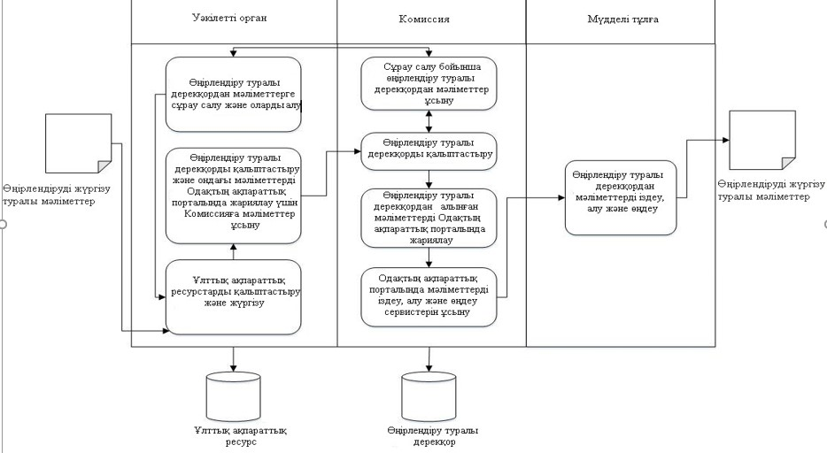

4-сурет. Уәкілетті органдардың, Комиссия мен мүдделі тұлғалардың өңірлендіру туралы дерекқорды қалыптастыру, жүргізу және одан мәліметтер алу кезінде ақпараттық өзара іс-қимыл жасауының функционалдық схемасы

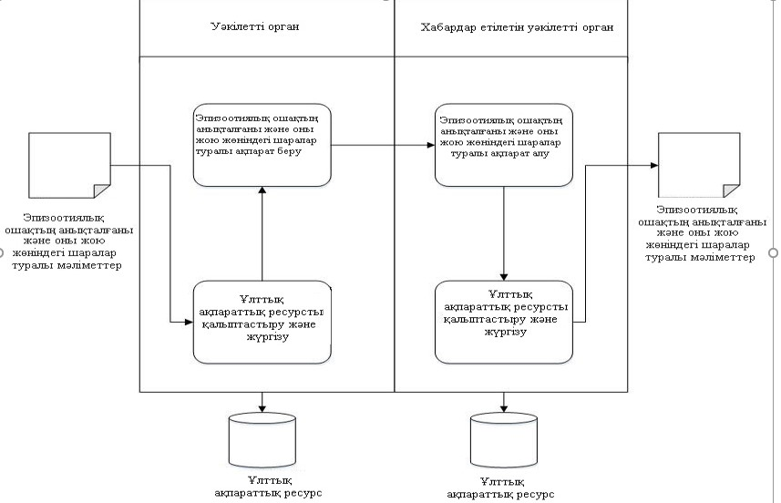

5-сурет. Уәкілетті органдардың эпизоотиялық ошақты анықтау және оны жою жөнінде шаралар қабылдау кезінде ақпараттық өзара іс-қимыл жасауының функционалдық схемасы

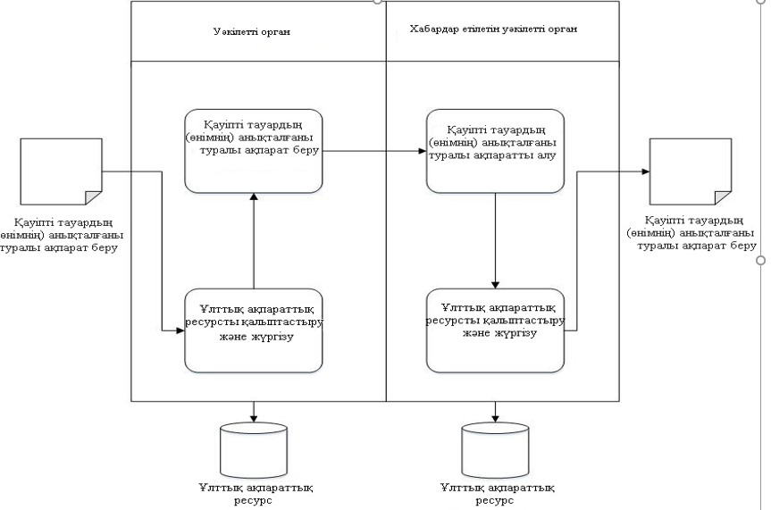

6-сурет. Уәкілетті органдардың қауіпті тауар (өнім) анықталған кезде ақпараттық өзара іс-қимыл жасауының функционалдық схемасы
"Еуразиялық экономикалық
одаққа мүше мемлекеттердің
аумақтарында жануарлардың
жұқпалы ауруларын, оның
ішінде адам мен жануарларға
ортақ аурулардың және (немесе)
ветеринариялық-санитариялық
тұрғыдан қауіпті, жануарлардан
алынған тауарлардың (өнімнің)
анықталу және таралу
жағдайлары туралы, сондай-ақ
қабылданған ветеринариялық-
санитариялық шаралар туралы
дерекқорды қалыптастыру,
жүргізу және пайдалану" жалпы
процесін іске асыру қағидасына
№ 1 ҚОСЫМША
Еуразиялық экономикалық одаққа мүше мемлекеттердің аумақтарында жануарлардың жұқпалы ауруларын, оның ішінде адам мен жануарларға ортақ аурулардың және (немесе) ветеринариялық-санитариялық тұрғыдан қауіпті, жануарлардан алынған тауарлардың (өнімнің) анықталу және таралу жағдайлары туралы, сондай-ақ қабылданған ветеринариялық-санитариялық шаралар туралы дерекқорды қалыптастыру, жүргізу және пайдалану кезінде Еуразиялық экономикалық одаққа мүше мемлекеттердің уәкілетті органдары мен Еуразиялық экономикалық комиссия арасында берілетін мәліметтердің ҚҰРАМЫ

1. Осы құжат Еуразиялық экономикалық одаққа мүше мемлекеттердің аумақтарында жануарлардың жұқпалы ауруларын, оның ішінде адам мен жануарларға ортақ аурулардың және (немесе) ветеринариялық-санитариялық тұрғыдан қауіпті, жануарлардан алынған тауарлардың (өнімнің) анықталу және таралу жағдайлары туралы, сондай-ақ қабылданған ветеринариялық-санитариялық шаралар туралы дерекқорды қалыптастыру, жүргізу және пайдалану кезінде Еуразиялық экономикалық одаққа мүше мемлекеттердің уәкілетті органдары мен Еуразиялық экономикалық комиссия арасында берілетін мәліметтердің құрамын айқындайды.
2. Технологиялық құжаттарды әзірлеу сатысында мәліметтердің құрамы тәптіштеледі, сондай-ақ электрондық құжаттар мен мәліметтердің форматы мен құрылымы айқындалады.
3. Жалпы процесті іске асыру шеңберінде құрамы 1 – 4-кестелерде келтірілген мәліметтер беріледі.
4. Кестелерде мынадай жолдар (бағандар) қалыптастырылады:
"элементтің атауы" – элементтің реттік нөмірі және тұрақтанған немесе ресми сөздік белгіленімі;
"элементтің сипаттамасы" – элементтің мәнін (семантикасын) түсіндіретін мәтін;
"ескертпе" – элементтің мақсатын нақтылайтын, оны қалыптастыру (толтыру) қағидасын айқындайтын мәтін немесе элементтің ықтимал мәндерінің сөздік сипаттамасы;
"көпт." – элементтің көптігі (элементтің ықтимал қайталану мүмкіндігі (опциондығы) және саны).
5. Берілетін деректер элементтерінің көптігін көрсету үшін мынадай белгілер пайдаланылады:
1 – деректеме міндетті, қайталауға жол берілмейді;
1..* – деректеме міндетті, шектеусіз қайталануы мүмкін;
0..1 – деректеме опционды, қайталауға жол берілмейді;
0..* – деректеме опционды, шектеусіз қайталануы мүмкін.
1-кесте
Эпизоотиялық ошақтың анықталғаны туралы және оны жою жөніндегі шаралар туралы мәліметтердің құрамы
Элементтің атауы | Элементтің сипаттамасы | Ескертпе | Көпт.
1. Эпизоотиялық ошақтың анықталғаны туралы хабар және оны жою жөніндегі шаралар | жануарлар ауруларының, оның ішінде адам мен жануарларға ортақ аурулардың мүше мемлекеттің аумағында анықталу және таралу жағдайы туралы және эпизоотиялық ошақты жою жөніндегі шаралар туралы ақпарат |  | 1..*
1.1. Эпизоотиялық ошақтың анықталғаны туралы хабардың нөмірі | мүше мемлекеттің аумағында жануарлар ауруларының, оның ішінде адам мен жануарларға ортақ аурулардың анықталғаны және таралғаны туралы хабардың сәйкестендіру нөмірі | эпизоотиялық ошақтың анықталғаны туралы хабардың уәкілетті орган берген нөмірі | 1
1.2. Күні | эпизоотиялық ошақтың анықталғаны туралы хабардың күні | МЕМСТ ИСО 8601–2001 сәйкес күнінің белгісі | 0..1
1.3. Елдің коды | эпизоотиялық ошақтың анықталғаны туралы ақпаратты берген ел | елді көрсету үшін ISO 3166-1 сәйкес әлем елдерінің кодтары мен атауларының тізбесі қамтылған әлем елдері сыныптауышындағы елдің екі әріптік коды пайдаланылады | 1
1.4. Эпизоотиялық ошақты оқшаулау | эпизоотиялық ошақты оқшаулау туралы ақпарат |  | 0..1
1.4.1. Мекенжайы | эпизоотиялық ошақ мекенжайы | элемент эпизоотиялық ошақ туындаған мекенжайды көрсетуге арналған | 0..1
1.4.2. Жануарлар тобының сипаттамасы | жануарлар тобы (табыны) | элемент жануарлар тобын сипаттау жөнінде мәліметтерді беру кезінде еркін нысанда мәтіндік комментарий беру үшін пайдаланылады | 0..*
1.4.3. Географиялық координаттары | эпизоотиялық ошақ ұзақтығы мен ендігі | элемент эпизоотиялық ошақтың шыққан жерінің географиялық координаттарын көрсетуге арналған | 0..1
1.5. Эпизоотиялық ошақтың қайталану белгісі | эпизоотиялық ошақтың қайталануын айқындайтын белгі | ықтимал мәндер:  1 – қайталанған эпизоотиялық ошақ;  0 – бастапқы эпизоотиялық ошақ | 0..1
1.6. Жануардың ауруы | жануардың ауруы ақпарат туралы |  | 0..1
1.6.1. Жануар ауруының коды | жануар ауруының кодпен белгіленуі | аса қауіпті, карантиндік және зооноздық жануарлар ауруларының сыныптауышындағы кодтың мәні көрсетіледі | 0..1
1.6.2. Жануар ауруының атауы | жануар ауруының атауы | Одақтың нормативтік-анықтамалық ақпараты тізілімінде аса қауіпті, карантиндік және зооноздық жануарлар ауруларының сыныптауышы болмаған жағдайда толтырылады | 0..1
1.6.3. Жұқпалы аурудың қоздырғышы | қоздырғыштың аты мен типі | элемент мыналарды көрсетуге арналған:  жұқпалы ауруды қоздырғыш типінің атауы;  жұқпалы ауруды қоздырғыштың атаулары | 0..1
1.6.4. Клиникалық белгісінің сипаттамасы | клиникалық белгісінің сипаттамасы | элемент клиникалық белгісі бойынша мәліметтер ұсыну кезінде еркін нысанда мәтіндік комментарий беру үшін пайдаланылады | 0..*
1.7. Бастапқы күні | эпизоотиялық ошақты тіркеуді бастаған күн | МЕМСТ ИСО 8601–2001 сәйкес күнінің белгісі | 0..1
1.8. Соңғы күні | шектеу алынған күн | МЕМСТ ИСО 8601–2001 сәйкес күнінің белгісі | 0..1
1.9. Эпизоотиялық ошақтағы жануарлар саны | түрлер (топтар) және мәртебелері бойынша бөлінген эпизоотиялық ошақтағы жануарлар саны | элемент түрлер (топтар) және мәртебелері бойынша бөлінген эпизоотиялық ошақтағы жануарлар санын көрсетуге арналған.  Жануарлар түрлерінің (топтарының) ықтимал мәндері:  ірі қара мал;  ұсақ мал;  шошқалар;  жылқылар;  құстар;  басқалар.  Эпизоотиялық ошақтағы жануарлар мәртебелерінің ықтимал мәндері:  сезімталдары;  ауырғандары;  өлгендері;  жойылғандары;  вакцина егілгендері | 0..*
1.10. Ветеринариялық-санитариялық шара | эпизоотиялық ошақты жою жөніндегі ветеринариялық-санитариялық шара туралы ақпарат | элемент эпизоотиялық ошақты жою жөнінде қабылданған (қабылдау жоспарланған) шаралар туралы мәліметтерді көрсетуге арналған:  ықтимал мәндері бар шара қабылдаудың белгісі:  1 – шара қабылданған;  0 – шара қабылдау жоспарланған;  қабылданған немесе қабылдау жоспарланған шараның күні;  қабылданған немесе қабылдау жоспарланған шараның сипаттамасы;  құжатты бинарлық тәртіппен бекіту мүмкіндігімен шара қолдануды регламенттейтін құжаттың деректемелік құрамы | 0..*
1.11. Эпизоотиялық тергеп-тексеру туралы мәліметтер | эпизоотиялық тергеп-тексеру туралы ақпарат | элемент мыналарды қоса алғанда, эпизоотиялық тергеп-тексеру мәліметтерін көрсетуге арналған:  эпизоотиялық тергеп-тексеруді жүргізудің басталған және аяқталған күні туралы мәліметтер;  эпизоотиялық тергеп-тексеруді жүргізудің сипаттамасы;  инфекция себебінің және эпизоотиялық ошақтың туындауына ықпал еткен тәуекелдердің сипаттамасы;  құжатты бинарлық тәртіппен бекіту мүмкіндігімен эпизоотиялық тергеп-тексеруді жүргізу нәтижелері туралы құжаттың деректемелік құрамы | 0..1
1.12. Зертханалық растау | аурудың бар немесе жоқ екендігін растайтын, жануарды (жануарлар тобын) зертханалық зерттеу кешені туралы ақпарат | элемент мыналарды қоса алғанда, зертханалық зерттеулер туралы мәліметтерді көрсетуге арналған:  зертханалық зерттеуді жүргізген ветеринариялық зертхана туралы мәліметтер (атауы, мекенжайы);  сынамалар саны мен жануардың түрі көрсетілген, биоматериал туралы мәліметтер;  тест (зерттеу) типі туралы мәліметтер; тестілеу нәтижесі туралы мәліметтер;  құжатты бинарлық тәртіппен бекіту мүмкіндігімен құжаттың деректемелік құрамы (зертханалық зерттеу хаттамасы) | 0..*
1.13. Орындаушы | хабарды жасаған лауазымды адам туралы мәліметтер | элемент мыналарды көрсетуге арналған:  лауазымды адамның Т.А.Ә.;  лауазымды адамның мекенжайы;  лауазымды адамның байланыс деректемелері | 0..1
2-кесте
Қауіпті тауарлардың (өнімнің) анықталғаны туралы мәліметтердің құрамы
Элементтің атауы | Элементтің сипаттамасы | Ескертпе | Көпт.
1. Қауіпті тауарлардың (өнімнің) анықталғаны туралы хабар | қауіпті тауарлардың (өнімнің) анықталғаны туралы ақпарат |  | 1..*
1.1. Құжаттың нөмірі | қауіпті тауарлардың (өнімнің) анықталғаны туралы хабарламаның сәйкестендіру нөмірі |  | 1
1.2. Мүше мемлекеттің уәкілетті органы | мүше мемлекеттің қауіпті тауарды (өнімді) анықтаған мемлекеттік билік органы туралы мәліметтер жиынтығы |  | 1
1.3. Бастапқы күні | қауіпті тауар (өнім) анықталған күн | МЕМСТ ИСО 8601–2001 сәйкес күнінің белгісі | 0..1
1.4. Өнім | қауіпті тауар (өнім) туралы ақпарат | мыналарды қоса алғанда, элемент қауіпті тауар (өнім) туралы мәліметтерді көрсетуге арналған:атауы; ұлттық ақпараттық ресурстағы сәйкестендіру нөмірі;  саны немесе (және) партиясы туралы мәліметтер; ЕАЭО СЭҚ ТН бойынша коды,жасалған күні; шығаруға (өндіруге) қатысқан ұйым немесе тұлға туралы мәліметтер (атауы мен мекенжайы) | 0..1
1.5. Тауарға ілеспе құжат | тауарға ілеспе құжат туралы мәліметтер |  | 0..*
1.6. Зертханалық растау | анықталған тауар (өнім) партиясы ветеринариялық-санитариялық тұрғыдан қауіпті екендігін растайтын зертханалық зерттеу кешені туралы ақпарат | мыналарды қоса алғанда, элемент зертханалық зерттеулер туралы мәліметтерді көрсетуге арналған:  зертханалық зерттеу жүргізген ветеринариялық зертхана туралы мәліметтер (атауы, мекенжайы);  зерттеу (сынақ) әдістемесі туралы мәліметтер;  анықталған ветеринариялық-санитариялық талаптарға сәйкессіздік туралы мәліметтер;  зерттеу (сынақ) нәтижесі туралы мәліметтер;  құжатты бинарлық тәртіппен бекіту мүмкіндігімен құжаттың (зертханалық зерттеу хаттамасының) деректемелік құрамы | 0..*
1.7. Бақылау шарасы | қауіпті тауардың (өнімнің) айналымына жол бермеу жөнінде қабылданған (қабылдау жоспарланған) шаралар туралы ақпарат | элемент қауіпті тауардың (өнімнің) айналымына жол бермеу жөнінде қабылданған (қабылдау жоспарланған) шаралар туралы ақпарат мынадай мәліметтерді көрсетуге арналған:  ықтимал мәндермен шара қабылдау белгісі:  1 – шара қабылданды;  0 – шара қабылдау жоспарлануда;  қабылданған немесе қабылдау жоспарланған шараның күні;  қабылданған (қабылдау жоспарланған) шараның сипаттамасы;  құжатты бинарлық тәртіппен бекіту мүмкіндігімен шара қолдануды регламенттейтін құжаттың деректемелік құрамы | 0..*
3-кесте
Компартментализациялауды жүргізу туралы мәліметтер
Элементтің атауы | Элементтің сипаттамасы | Ескертпе | Көпт.
1. Компартментализация-лауды жүргізу туралы мәліметтер | компартментализациялауды жүргізу нәтижелері туралы ақпарат |  | 1..*
1.1. Ветеринариялық бақылауға (қадағалауға) жататын қызметті жүзеге асыратын кәсіпорын | ветеринариялық бақылауға (қадағалауға) жататын объект | элемент мыналарды қоса алғанда, кәсіпорын туралы мәліметтерді көрсетуге арналған:  атауы;  мекенжайы;  Еуразиялық экономикалық одаққа мүше бір мемлекеттің аумағынан Еуразиялық экономикалық одаққа мүше екінші мемлекеттің аумағына тасымалданатын тауарларды (өнімді) өндіруді, өңдеуді және (немесе) сақтауды жүзеге асыратын ұйымдар мен тұлғалар тізіліміндегі тіркеу нөмірі;  қызмет түрі | 1
1.2. Компартментализациялауды жүргізу туралы акт | компартментализациялауды жүргізу туралы актінің деректемелері | элемент құжатты бинарлық тәртіппен бекіту мүмкіндігімен құжаттың деректемелік құрамын көрсетуге арналған | 1
1.3. Жануардың түрі (тобы) | жануардың түрі (тобы) |  | 0..1
1.4. Компартмент нөмірі | биологиялық қауіпсіздік деңгейі бойынша компартмент нөмірі | компартменттер сыныптауышындағы кодтың мәні көрсетіледі | 0..1
1.5. Компартментті өзгерту туралы акт | биологиялық қауіпсіздік деңгейі бойынша компартментті өзгерту туралы актінің деректемелері | элемент құжатты бинарлық тәртіппен бекіту мүмкіндігімен құжаттың деректемелік құрамын көрсетуге арналған | 0..*
4-кесте
Өңірлендіруді жүргізу туралы мәліметтердің құрамы
Элементтің атауы | Элементтің сипаттамасы | Ескертпе | Көпт.
1. Өңірлендіруді және эпизоотиялық аймаққа бөлуді жүргізу туралы мәліметтер | өңірлендіруді және эпизоотиялық аймаққа бөлуді жүргізу нәтижелері туралы мәліметтер |  | 1..*
1.1. Өңірлендіруді және эпизоотиялық аймаққа бөлуді жүргізу туралы акт | өңірлендіруді және эпизоотиялық аймаққа бөлуді жүргізу туралы актінің деректемелері | элемент бұл құжат өңірлендіруді және эпизоотиялық аймаққа бөлуді жүргізу туралы акт немесе өңірдің мәртебесін өзгерту туралы акт болып табылатынын айқындайтын (қажет болған кезде) құжаттың деректемелік құрамын көрсетуге арналған | 1
1.2. Өңірлендіру | өңірлендіруді жүргізу нәтижелері туралы мәліметтер |  | 0..*
1.2.1. Мекенжайы | әкімшілік-аумақтық бірлік | элемент әкімшілік-аумақтық бірлікті (өңірді) айқындау үшін пайдаланылады | 1..*
1.2.2. Жануардың ауруы | өңірлендіру жүргізілетін жануардың ауруы туралы мәліметтер |  | 0..1
1.2.3. Жұқпалы ауру қоздырғышының бар (жоқ) болуына қарай өңірдің мәртебесі | жұқпалы ауру қоздырғышының бар (жоқ) болуына қарай өңірдің мәртебесі туралы мәліметтер | элемент ықтимал мәндерімен жұқпалы ауру қоздырғышының бар (жоқ) болуына қарай өңірдің мәртебесін көрсетуге арналған:  "1" – салауатты өңір;  "2" – салауатсыз өңір;  "3" – мәртебесі анықталмаған өңір | 0..1
1.2.4. Вакцина егу бойынша өңір мәртебесі | жұқпалы ауруға қарсы вакцина егуді жүргізу бойынша өңірдің мәртебесі туралы мәліметтер | элемент жұқпалы ауруға қарсы вакцина егуді жүргізу бойынша мынадай ықтимал мәндері бар, өңірдің мәртебесін көрсетуге арналған:  "0" – өңірде вакцина егілмеген;  "1" – өңірде вакцина егілген | 0..1
1.2.5. Ауру қоздырғышын енгізу тәуекелінің деңгейі бойынша өңірдің мәртебесі | ауру қоздырғышын енгізу тәуекелінің деңгейі бойынша өңірдің мәртебесі туралы | элемент ауру қоздырғышын енгізу тәуекелінің деңгейі бойынша мынадай ықтимал мәндері бар, өңірдің мәртебесін көрсетуге арналған:  "1" – тәуекелі жоғары өңір;  "2" – тәуекелі орташа өңір;  "3" – тәуекелі төмен өңір. | 0..1
1.2.6. ХЭБ ұсынымдарына сәйкес айқындалған өңірдің мәртебесі | ХЭБ Жер бетіндегі жануарлардың саулығы кодексінің және Су жануарлары саулығы кодексінің ұсынымдарына және мүше мемлекеттер заңнамасына сәйкес жануарлардың нақты ауруы бойынша айқындалған өңірдің мәртебесі туралы мәліметтер | деректеме ХЭБ Жер бетіндегі жануарлардың саулығы кодексінің және Су жануарлары саулығы кодексінің ұсынымдарына және мүше мемлекеттер заңнамасына сәйкес жануарлардың нақты ауруы бойынша айқындалған өңірдің мәртебесі пайдаланылған жағдайда толтырылады және мыналарды көрсетуге арналған:  өңір мәртебесінің атауы;  өңір мәртебесі мәнінің сипаттамасы | 0..*
1.3. Эпизоотиялық аймаққа бөлу | эпизоотиялық аймаққа бөлуді жүргізу нәтижелері туралы мәліметтер |  | 0..1
1.3.1. Эпизоотиялық ошақтың анықталғаны туралы хабардың нөмірі | эпизоотиялық аймаққа бөлуге себеп болған эпизоотиялық ошақтың анықталғаны туралы хабардың нөмірі |  | 1
1.3.2. Жануардың ауруы | ол бойынша эпизоотиялық аймаққа бөлу жүргізілетін жануардың ауруы туралы мәліметтер |  | 0..1
1.3.3. Эпизоотиялық аймақ | эпизоотиялық аймақ туралы мәліметтер | элемент мыналарды көрсетуге арналған:  мынадай ықтимал мәндері бар эпизоотиялық аймақ типі:  "1" – эпизоотиялық ошақ (инфекция таралған объект);  "2" – карантиндік аймақ;  "3" – буферлік (қорғаныш) аймақ;  "4" – ХЭБ Жер бетіндегі жануарлардың саулығы кодексінің және Су жануарлары саулығы кодексінің ұсынымдарына және мүше мемлекеттер заңнамасына сәйкес белгіленген өзге аймақтар (қажет болған кезде);  эпизоотиялық аймақ шекараларының аумақтық орналасуының мәтіндік сипаттамасы;  эпизоотиялық аймақ орналасқан жер (мекенжайы);  эпизоотиялық аймақ шекараларының географиялық координаттары;  эпизоотиялық аймаққа бөлумен белгіленген аймақтардың шекаралары көрсетілген географиялық картаға сілтеме;  жануарлардың нақты ауруы бойынша ХЭБ Жер бетіндегі жануарлардың саулығы кодексінің және Су жануарлары саулығы кодексінің ұсынымдарына, Одақ құқығын құрайтын халықаралық шарттар мен актілерге және мүше мемлекеттер заңнамасына сәйкес эпизоотиялық аймақта жүргізілетін ветеринариялық-санитариялық іс-шаралар туралы мәліметтер | 1..*

© 2012. Қазақстан Республикасы Әділет министрлігінің «Қазақстан Республикасының Заңнама және құқықтық ақпарат институты» ШЖҚ РМК

